[癫痫研究数据出问题？中南大学湘雅医院团队的论文为何被撤回？](https://mp.weixin.qq.com/s?__biz=MzAwNzc1NjU0Ng==&mid=2648112269&idx=1&sn=46e41a557590c54a588c860d46b65a5b)

原创科研正气[科研正气](javascript:void(0);)2025-04-07 23:12:08四川



**质疑资讯**

近日，发表在《Neurochemical Research》（神经化学研究）期刊上的一篇论文因数据存在问题被撤回。这篇论文的标题为：《The Expression Alteration of BC1 RNA and its Interaction with Eukaryotic Translation Initiation Factor eIF4A PostStatus Epilepticus》（癫痫持续状态后BC1 RNA表达变化及其与真核翻译起始因子eIF4A的相互作用）。论文因图像重复以及作者身份无法核实等问题，引发学术界的关注。

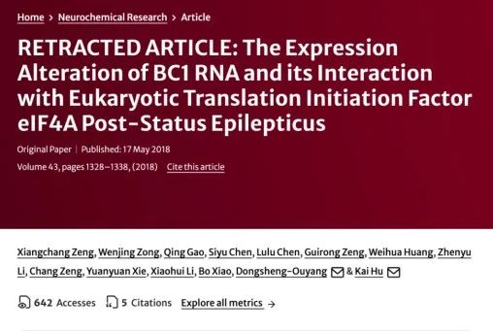

**论文信息**

第一作者：曾祥常（Xiangchang Zeng，中南大学湘雅医院）

通讯作者：胡凯（Kai Hu，中南大学湘雅医院神经内科）

通讯作者：欧阳东升（Dongsheng Ouyang，中南大学临床药理研究所）

第一单位：中南大学湘雅医院神经内科

合作单位：中南大学临床药理研究所

**质疑内容**

2022年2月，评论人Actinopolyspora biskrensis对论文图像提出质疑，认为“图1B中的两幅图像看似重叠，但描述方式不同”。具体问题涉及图像面板DG3d和H4w的重复性。

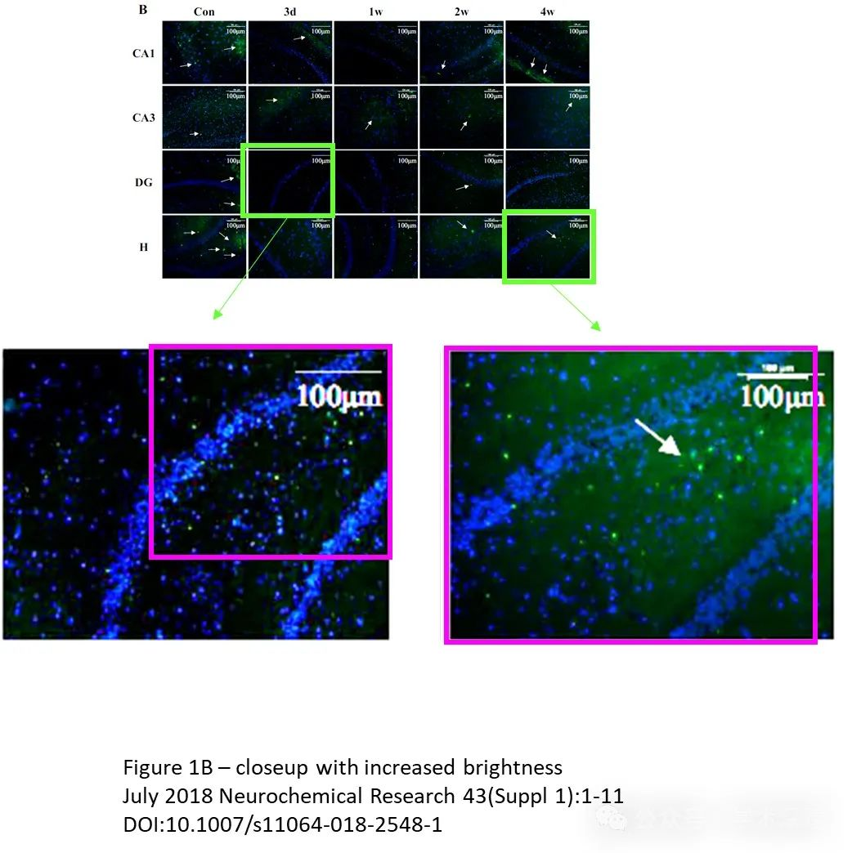

**作者回应**

对此，通讯作者胡凯（Kai Hu）回复评论人时表示：

亲爱的Actinopolyspora biskrensis：

感谢您的评论，我们很感激您能发现文章中的瑕疵。经过仔细检查，我们确认这两张图像分别存储于名为H和DG标签的不同文件夹中。这些原位杂交实验由第三方服务公司完成。我们对实验数据管理中的不严谨性深表歉意，并将与期刊编辑部联系，解释相关问题。如有必要，我们会进行勘误或更正。

随后，评论人Actinopolyspora biskrensis建议：

感谢您的回复。许多期刊要求作者披露第三方参与实验的情况，包括将参与实验的人员列为合著者。建议您在与期刊编辑沟通时商议此事。

然而，事态并未就此平息。

**撤稿声明**

2025年3月26日，评论人Hoya camphorifolia发布了撤稿声明，宣布该论文已被撤回。声明指出：

在论文发表后，图1中面板DG3d和H4w的明显重复性受到质疑。作者未能提供令人信服的解释。此外，论文的作者身份无法核实。因此，主编对数据的完整性失去了信心。作者未对有关撤稿的沟通作出任何回应。

**资助信息**

评论人Rhipidura albiventris随后披露了该研究的资助来源，包括：

国家自然科学基金（资助号：81301106、81371435和81671299）

湖南省自然科学基金（资助号：2016JC2057）

中国科技部重点研发项目“基于组学的癫痫精准医学研究”（资助号：2016YFC0904400）

湘雅医院基金（资助号：xywm2015I32）

这起事件不仅暴露出实验数据管理的不足，也再次提醒科研工作者遵循严谨的学术规范。

__参考链接  
 __

https://pubpeer.com/publications/EF065B74985D67F641FB42001DA1F3#5

**免责声明**

本公众号转载的信息来源于 PubPeer、Pubmed及相关期刊，涉及的人名、单位均为音译。对于文章内容的真实性、完整性及及时性，本公众号不作任何保证或承诺，内容仅供读者参考。  
 如任何单位或个人认为本内容可能涉嫌侵犯其合法权益，请及时向我们提交书面权利通知及详细侵权情况，我们将依法尽快移除相关涉嫌侵权的内容。  
 若您有任何建议，欢迎随时与客服联系。

**第三方客服QQ账号：3970604145**

